Монтаж соединителя HU-2(x) ф. Ningbo на провод МГТФ-0.35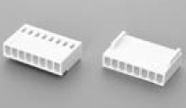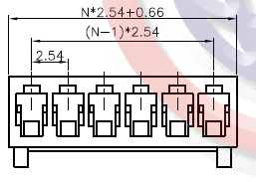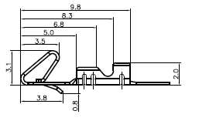
Рисунок 8
Разделка кабеля (нарезка и зачистка)
Нарезка кабеля
Нарезку кабеля выполнять на машине для мерной резки. Длина кабеля выбирается в соответствии с КД. Припуск на заделку в соединитель L= 5 мм. Установка параметров нарезки в соответствии с инструкцией на машину для мерной резки.
Примечание – Допускается для нарезки провода использовать кусачки.
Зачистка провода
Длина зачистки провода L=3,3 мм; диаметр зачистки d=0,68мм по рисунку 9.
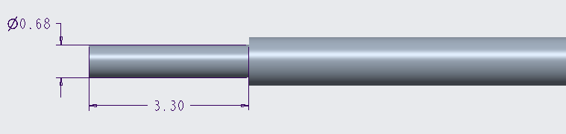
Рисунок 9
Установка параметров нарезки в соответствии с инструкцией на машину для зачистки.

Монтаж соединителя на провод
Установить контакт в соответствующее гнездо кримпера YAC-13. Установить зачищенный провод в контакт (изоляция провода не должна заходить за внутреннюю границу крайних обжимных лепестков) и сжать клещи. Контроль качества монтажа по рисунку 10.
Установить контакт в окно корпуса соединителя (фиксатором в сторону окошка в корпусе).
Примечание – Пайка контактов не допускается. 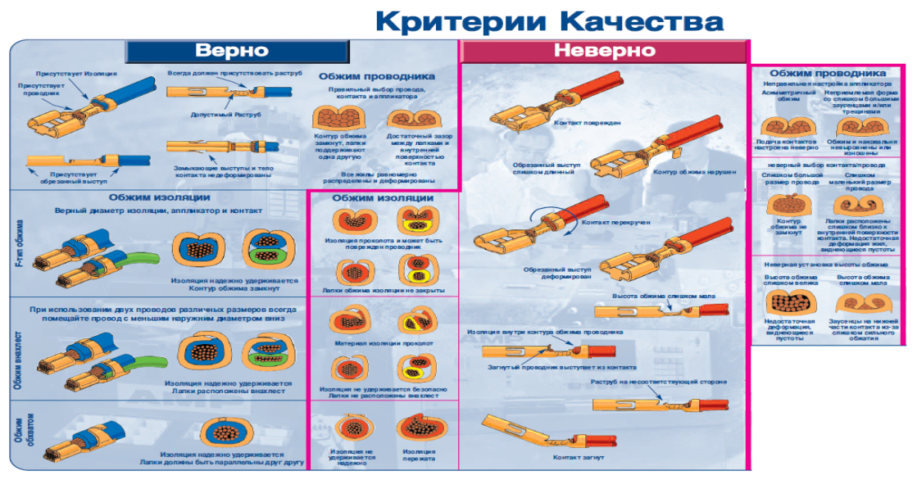
Рисунок 10

Контроль (прозвонка)
Осуществить контроль целостности связей (методом “прозвонки”) между свободными концами провода и контактами соединителя. Использовать мультиметр.
Для проверки качества установки контактов в соединителе (надёжности фиксации) необходимо дополнительно провести стыковку – расстыковку. Для проверки качества установки контактов в соединителе (надёжности фиксации) необходимо дополнительно провести стыковку – расстыковку. Действовать следующим образом: стыковать
соединители жгутов с подборными ответными частями/ ответными частями на модуле
(при отсутствии подборных ответных частей). После стыковки-расстыковки контакты
не должны выскакивать из гнёзд соединителей. В случае если контакт выскакивает, его необходимо повторно установить в гнездо и состыковать - расстыковать с ответным разъёмом. При повторном выскакивании произвести замену контакта с последующей перепроверкой.
Контроль ОТК
Контролировать качество монтажа:
1 До установки контактов в соединитель:
-контакт не должен быть повреждён;
-контур обжима должен быть целостным;
-контакт не должен быть погнут;
-изоляция не должна попадать под обжимные лепестки жилы;
2 После установки контактов в корпус:
- при стыковке с ответной частью контакты не должны выпадать из корпуса соединителя

